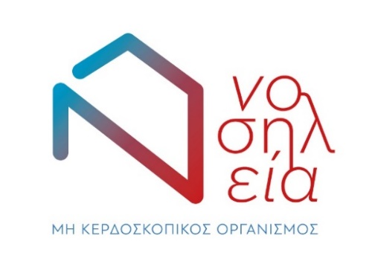

ΣΥΛΛΟΓΟΣ ΝΟΣΗΛΕΙΑ
Ιακωβάτων 50- 111 44 ΑΘΗΝΑ

Δελτίο Τύπου
Έναρξη λειτουργίας του νέου προγράμματος Γήρας τιμάν –
Δωρεάν κατ’ οίκον ανακουφιστική φροντίδα σε χρόνια πάσχοντες ηλικιωμένους
Τιμάμε και φροντίζουμε τα γηρατειά!

Δραστηριοποιούμενη από το 2001 στην ευρύτερη περιοχή της Αθήνας, η Νοσηλεία είναι ένας μη κερδοσκοπικός, πιστοποιημένος οργανισμός, που παρέχει δωρεάν κατ’ οίκον υπηρεσίες υγείας σε κόσμο που νοσεί. Υπολογίζεται ότι κάθε χρόνο η δράση της ωφελεί πάνω από 2.000 ασθενείς και οικογένειες.
Η Νοσηλεία απευθύνεται σε ανθρώπους με χρόνια νοσήματα που ανήκουν στις ευπαθείς κοινωνικές ομάδες και δυσκολεύονται να μετακινηθούν (είτε λόγω νόσου ή λόγω ηλικίας) και παράλληλα στηρίζει και τις οικογένειές τους.

Το Γήρας τιμάν είναι ένα δωρεάν πρόγραμμα που παρέχει υποστηρικτική και ανακουφιστική κατ’ οίκον φροντίδα στους χρονίως πάσχοντες ηλικιωμένους.
Στοχεύει στη βελτίωση της ποιότητας ζωής των ηλικιωμένων ασθενών και στην υποστήριξη των μελών της οικογένειας που ασχολούνται με τη φροντίδα τους.
Το πρόγραμμα παρέχει εξατομικευμένη φροντίδα στους ασθενείς, συμπληρωματικά με την αγωγή από τον θεράποντα ιατρό τους, στο πλαίσιο της ολιστικής προσέγγισης του ατόμου.
Οι παροχές του εν λόγω προγράμματος περιλαμβάνουν κατ’ οίκον επισκέψεις για:
- Ιατρονοσηλευτική υποστήριξη (ιατρική περίθαλψη, νοσηλευτικές πράξεις, ενεσοθεραπείες, καθετηριασμοί, φροντίδα ελκών, αιμοληψίες κ.ά.).
- Ψυχοκοινωνική υποστήριξη (συνεδρίες, ενημέρωση για τη διεκδίκηση δικαιωμάτων, υποστήριξη οικογένειας).
- Φυσικοθεραπευτική υποστήριξη (μυϊκή ενδυνάμωση, κινησιοθεραπεία, αναπνευστική φυσικοθεραπεία).
- Τηλεφωνική καθοδήγηση.

Διάρκεια προγράμματος: 01/09/2020- 30/06/2021.
Γεωγραφική κάλυψη: Κεντρικές περιοχές της Αθήνας.
Το πρόγραμμα υλοποιείται με δωρεά του ΤΙΜΑ Κοινωφελούς Ιδρύματος.
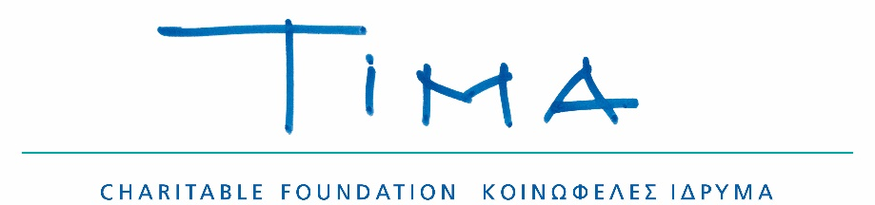

Περισσότερες πληροφορίες:
210 2112395 │ info@nosilia.org.gr │ www.nosilia.org.gr │ https://www.facebook.com/nosilia.org.gr.

